Géométrie 2
Vocabulaire géométrique, les tracés à la règle.
On trace un trait qui passe par A et B.
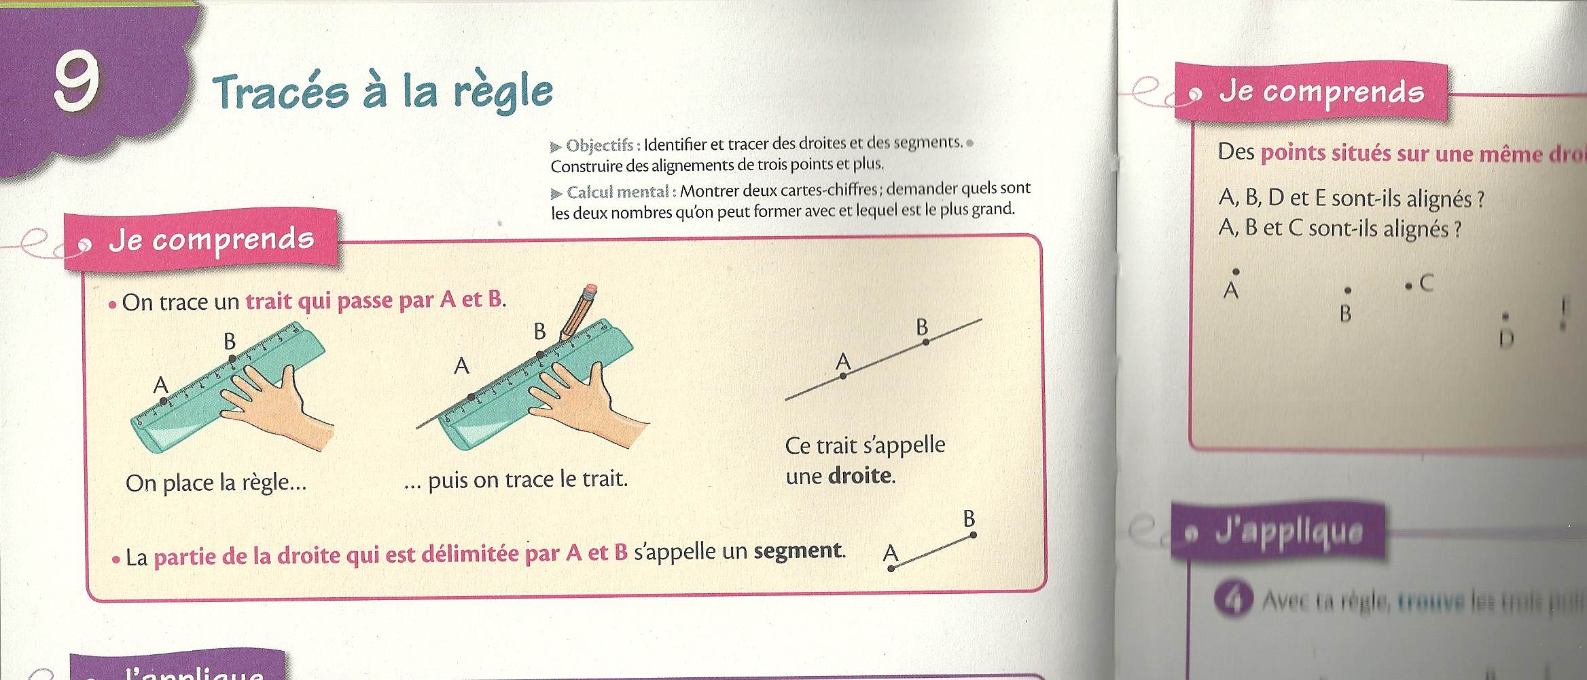

On place la règle… …puis on trace ce trait
le trait s’appelle une droite.
La partie de la droite qui est délimitée par A et B
s’appelle un segment.

Des points situés sur une même droite sont des points alignés.
A, B, D et E sont-ils alignés ? Les points qui se trouvent sur
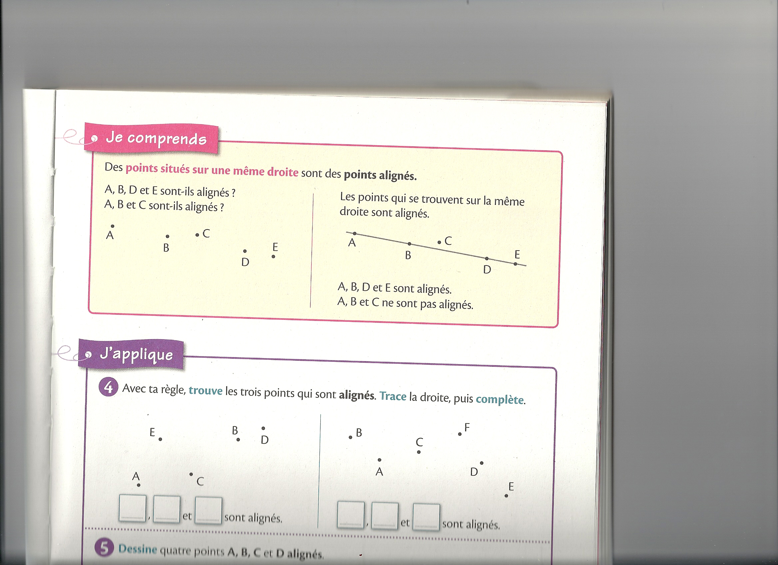
la même droite sont alignés.

A, B, D et E sont alignés.
A, B et C ne sont pas alignés.
Sur la droite AC, les segments AB et BC sont de même longueurs,
On dit que le point B est au milieu du segment AC.
A B C
Géométrie 2
Vocabulaire géométrique, les tracés à la règle.
On trace un trait qui passe par A et B.

On place la règle… …puis on trace ce trait
le trait s’appelle une droite.
La partie de la droite qui est délimitée par A et B
s’appelle un segment.

Des points situés sur une même droite sont des points alignés.
A, B, D et E sont-ils alignés ? Les points qui se trouvent sur
la même droite sont alignés.

A, B, D et E sont alignés.
A, B et C ne sont pas alignés.
Sur la droite AC, les segments AB et BC sont de même longueurs,
On dit que le point B est au milieu du segment AC.
A B C

